Đặt Prompt: “Hãy giải thích quá trình quang hợp của cây xanh theo từng bước chi tiết, giống như một chuỗi gọi hàm (step-by-step). Minh họa bằng sơ đồ ASCII thể hiện ánh sáng → diệp lục → phản ứng tạo năng lượng → tạo đường (glucose).”

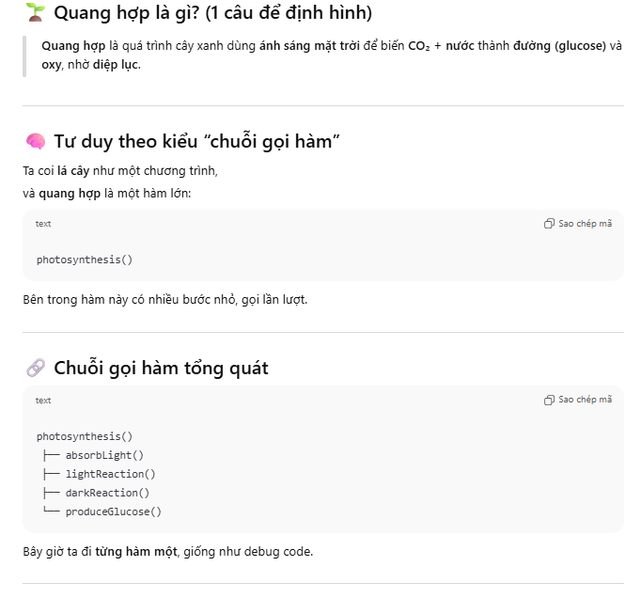
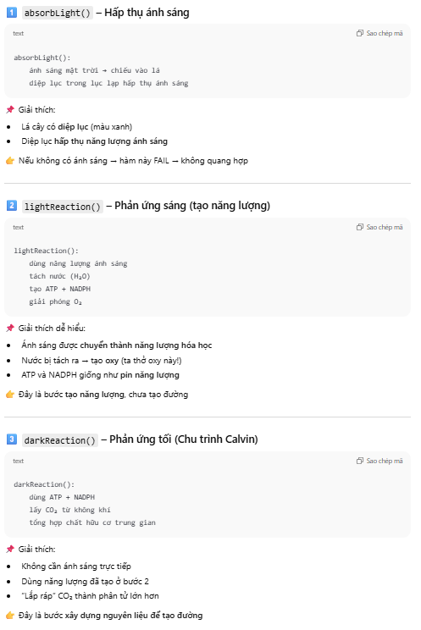
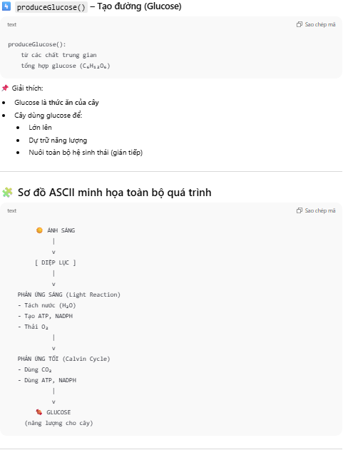
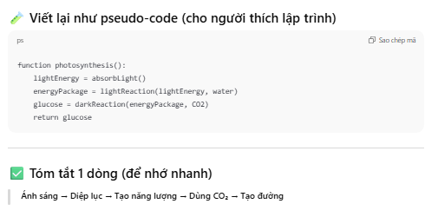
⟹ Đã có sơ đồ minh họa

Prompt mới: Bạn là giảng viên hỗ trợ, còn tôi là newbie và cần tìm hiểu chủ đề : kỹ thuật “truy vết từng bước” không chỉ dùng trong lập trình, mà còn hữu ích để học “quy trình”. Ví dụ : chủ đề quang hợp, kỹ thuật …, hãy giải thích giúp tôi
